Начальниками РПЧ, ППЧ-26, ПСО-24 и ПЧ-45 части в разное время были:

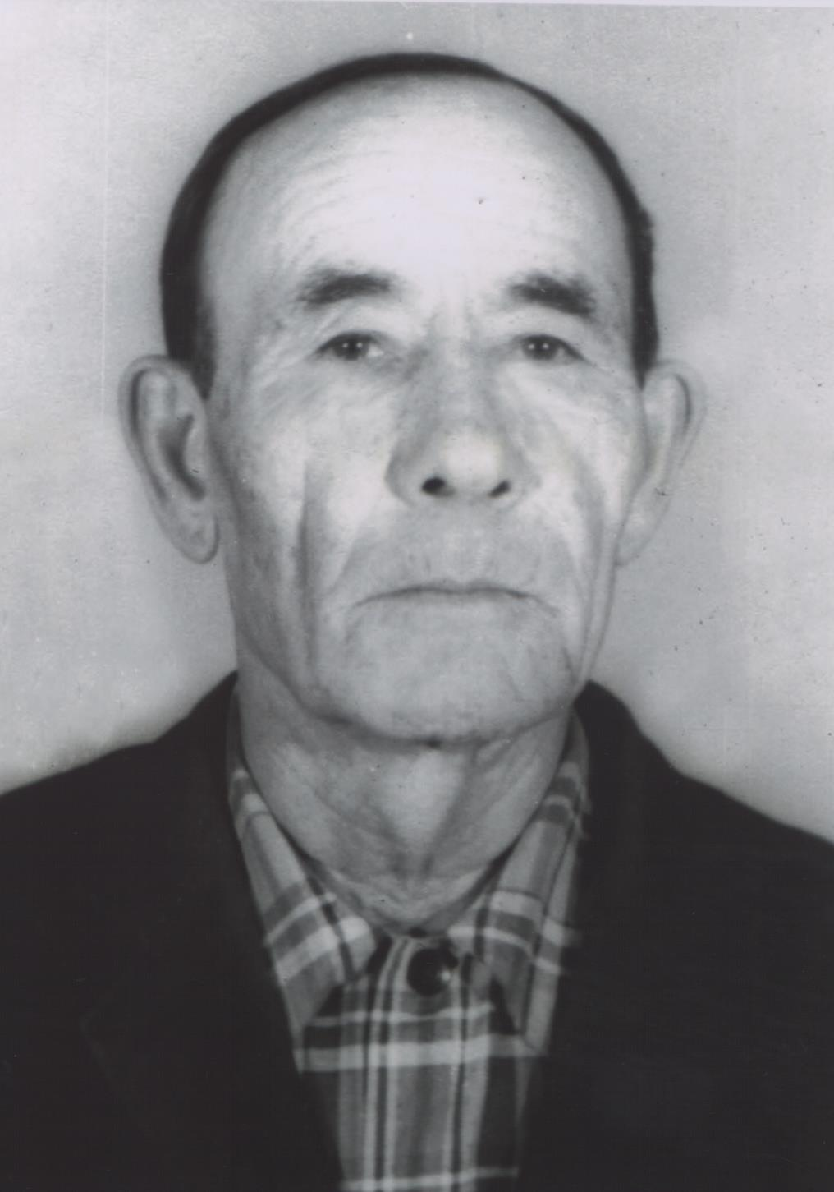
Кумысов Павел Федорович д. Индырчи – с 13.02.1962 - по 4.12.1963 годы

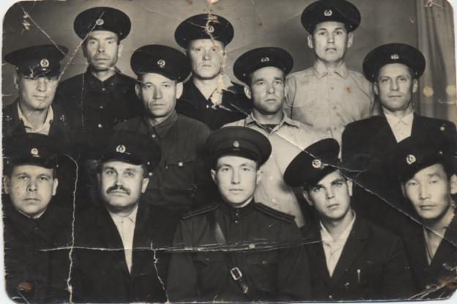
Кондратьев Николай Иванович д. Иваново с 5.12.1963 - по 4.10.1964 годы

Данилов Алексей Васильевич – с 5.10. 1964 - по 17 06.1966 годы
(фотографии нет)
Сидоров Николай Сидорович с. Янтиково – с 4.08.1966 - по 1.06.1967 годы
(фотографии нет)

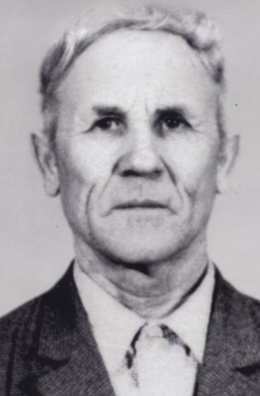
Антонов Михаил Антонович д. Бахтиарово- с 06.06.1967 - по 03.07.1969 годы

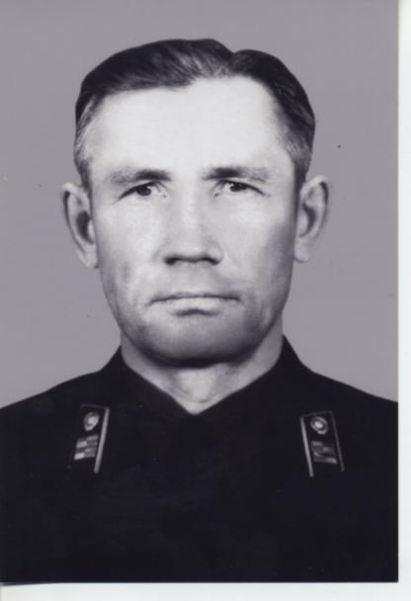
Николаев Петр Николаевич с. Яншихово-Норваши- с 1969 – 1971 годы

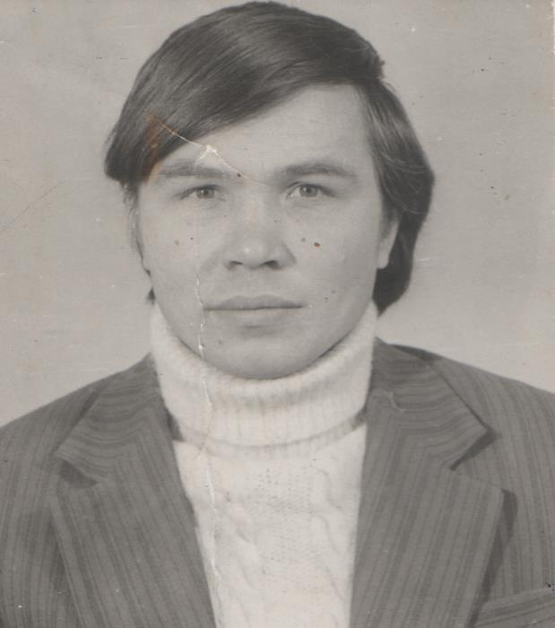
Сергеев Геннадий Николаевич с. Янтиково- с 09.1971 - по 08.1973 годы

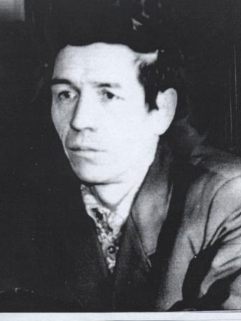
Петров Фадей Данилович д. Старое Буяново- с 29.07.1975 - по 28.07.1977 годы

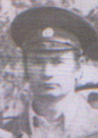
Мешков Михаил Николаевич д. Уразлино - с 05.1979 - по 27.07.1979 годы

Александров Михаил Аркадевича д. Уразлино- с 28.06.1979 - по 02.10.1979 годы
(фотографии нет)

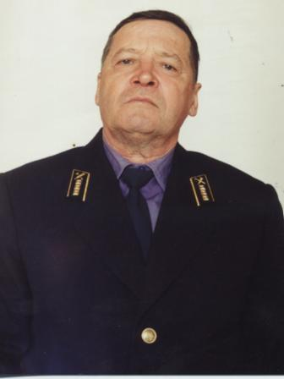
Ильин Моисей Ильич д. Уразкасы- с .12. 1979 - по 01.09. 1982 годы

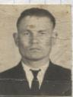
Иванов Виталий Иванович д. Беляево - с 01.09. 1982 - по 01.08.1983 годы
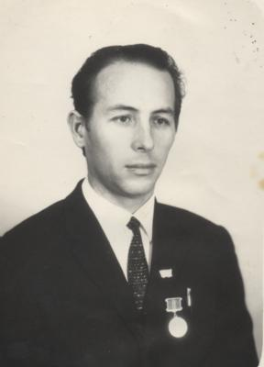
Максимов Николай Максимович с. Шимкусы - с 03.01.1984 - по13.08.1986 годы

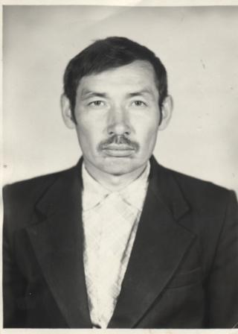
Алексеев Петр Иванович с. Янтиково - с 13.08.1986 - по 25.05. 1988 годы
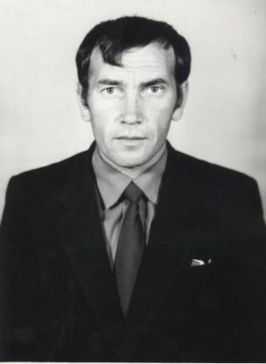
Шурдов Евгений Серафимович д. Тюмерево - с 23.06. 1988 - по 01.03.1991годы

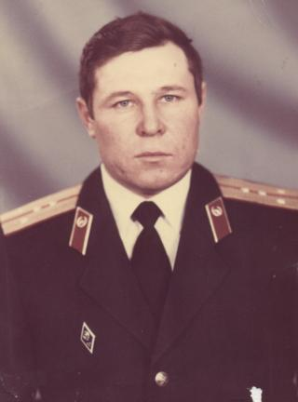
Николаев Валерий Иванович с. Янтиково- с 01.12.1991 - до 18.02.1997 годы
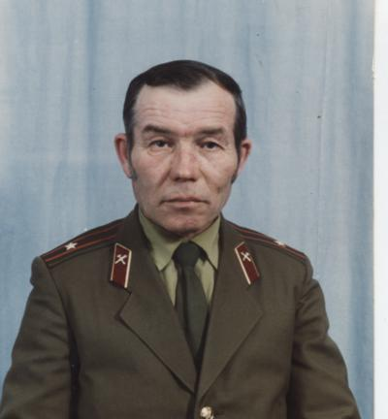
Тимофеев Николай Сергеевич г. Канаш - с 19.02.1997 - по 01.01.1998 годы

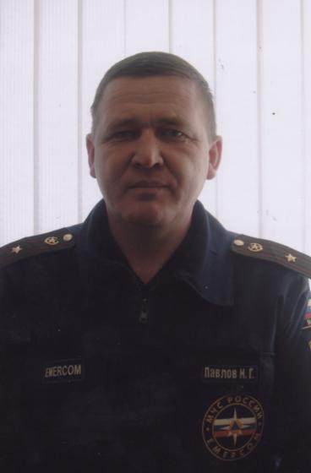
Павлов Николай Григорьевич с. Янтиково- с.23.03.1998 - по 06.02.2008 годы
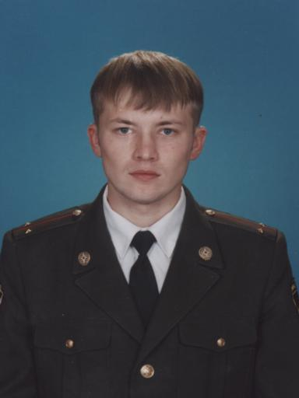
Кузьмин Дмитрий Анатольевич г. Канаш - с 01.11.2008 года – по 2010 годы

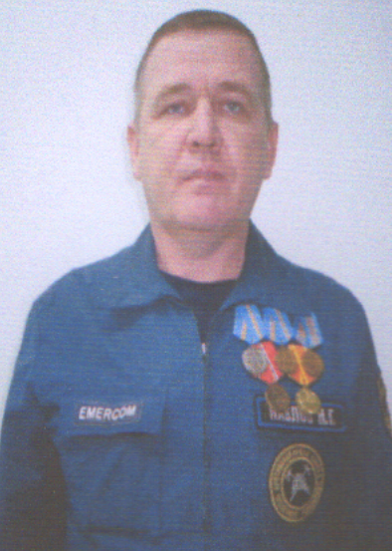
Павлов Николай Григорьевич с. Янтиково-
с 9.08.2010 года- по настоящее время.

